INSTRUCTIVO PARA OBTENER LA
CERTIFICACIÓN DE NO PERTENECER A LA CTE

El presente instructivo tiene el objetivo de informar, facilitar y apoyar el proceso de obtener a través de la WEB, la Certificación de No Pertenecer a la Comisión de Tránsito del Ecuador:

PASOS PARA INGRESAR:

- Ingrese a la página web de la CTE: www.comisiontransito.gob.ec; luego, en el menú “Servicios en línea”, debe seleccionar la opción: “Certificación de No Pertenecer a la Comisión de Tránsito del Ecuador”.

- Acción del Sistema: La opción permitirá ingresar el número de cédula de ciudadanía.

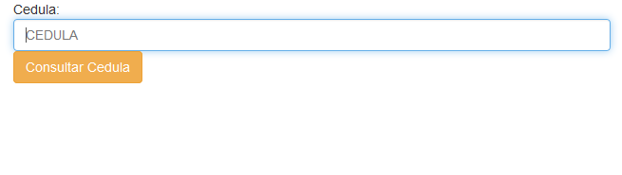

- Acción del Sistema: En caso de que el número de cédula de ciudadanía ingresado sea incorrecto aparecerá un mensaje de error: “Esta cédula no existe”.

RESULTADOS DE CONSULTA:

- Si el ciudadano posee registros laborales en la Comisión de Tránsito del Ecuador, aparecerá el mensaje: “Señor(a) usuario, usted si posee registros laborales en la CTE, en caso de requerir su certificación favor acercarse a retirar su Certificado Laboral en la Dirección de Administración del Talento Humano”.

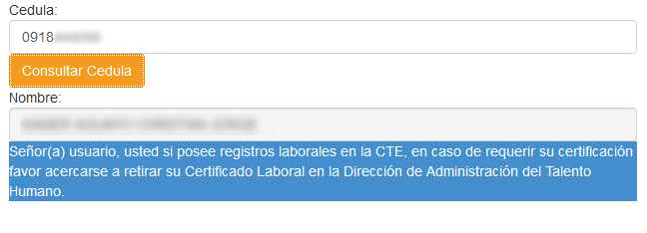
- Si el ciudadano no posee registros laborales en la Comisión de Tránsito del Ecuador, el sistema solicitará el ingreso de la fecha de nacimiento, conforme consta en la cédula de ciudadanía, en el orden día/mes/año, ej.: 17/03/1984.

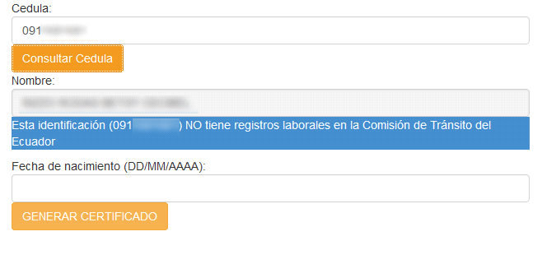

PASOS PARA OBTENER CERTIFICADO:

- Seleccione la opción “Generar Certificado”, una vez ingresada la fecha de nacimiento.
- Acción del Sistema: El sistema validará la fecha de nacimiento ingresada, y de encontrarse correcta previo a la generación del certificado, el usuario visualizará el mensaje: “Recuerde que debe firmar el documento”.

- Imprima el certificado generado en formato PDF, y firme en la parte superior de sus datos.

